TOUR IL FASCINO ANDALUSO DELL’EPIFANIA
MALAGA / SIVIGLIA / CORDOVA / GRANADA

DAL 03 AL 10 GENNAIO 2027
da € 919 quota per persona
8 giorni e 7 notti | MEZZA PENSIONE (7 cene in hotel)


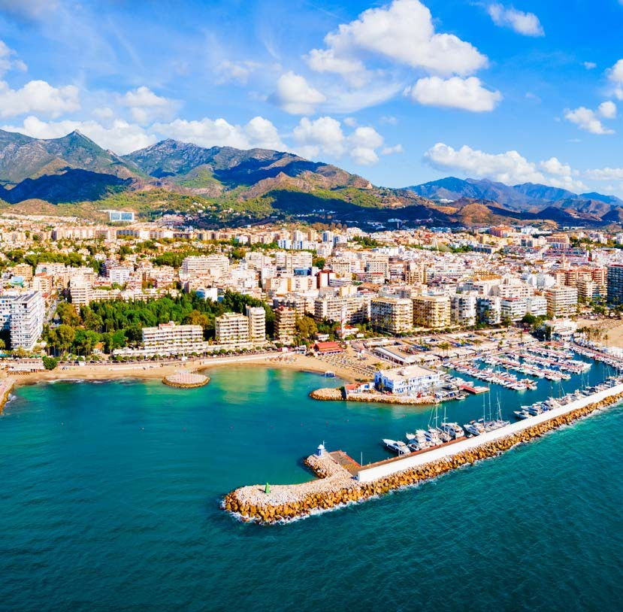



LA QUOTA COMPRENDE
- Volo internazionale da Roma o Milano
- 1 bagaglio a mano piccolo a persona da riporre sotto il sedile
- 1 bagaglio da stiva a persona di max 15 kg (soggetto a riconferma alla partenza)
- 7 notti in hotel 4* (o similare)
- Pernottamento e prima colazione
- 7 cene in hotel (acqua inclusa)
- Guida locale parlante italiano
- Bus GT durante le visite città
- Guida locale parlante italiano a: Ronda/Siviglia/Cordova/ Granada
- Radioguide auricolari

LA QUOTA NON COMPRENDE
- Tasse aeroportuali 210€ a persona (obbligatorie e soggette a riconferma alla prenotazione)
- Quota gestione pratica 80€ a persona (obbligatoria che comprende assicurazione medico-bagaglio-annullamento e assistenza h24 dall’Italia)
- Pacchetto ingressi ai monumenti 65€ a persona (obbligatorio da pagare alla prenotazione)
- Biglietto d’ingresso all’Alhambra 42€ a persona acquistabile solo all’atto della prenotazione con invio di carta d’identità contestuale alla prenotazione
- Bevande extra durante i pasti
- Escursioni facoltative
- Tutto ciò non citato nella voce “la quota comprende”

IMG27


Tour il fascino andaluso dell’epifania
PER INFORMAZIONI
+39 0698378037 - booking@4utravel.it - www.4utravel.it
Malaga / Siviglia / Cordova / Granada

DATA DI PARTENZA | QUOTA IN DOPPIA | TASSE AEROPORTUALI | SUPPL. SINGOLA | RID. 3° LETTO ADULTO | RIDUZIONE BAMBINO 2-11 ANNI
Dal 03 gennaio 2027 al 10  gennaio 2027 | 919 € | 210 € | 367 € | 20 € | 150 €
PROGRAMMA DI VIAGGIO
1° Giorno: - 03 gennaio: ITALIA / MALAGA
Partenza dall’Italia con volo diretto per Siviglia. Arrivo e trasferimento autonomo in hotel (trasferimenti collettivi su richiesta con supplemento). Incontro con gli altri partecipanti e con la guida alle 20:30. Cena e pernottamento in hotel.
2° Giorno – 04 gennaio: MÁLAGA / GIBILTERRA / CÁDICE / JEREZ DE LA FRONTERA / SIVIGLIA
Prima colazione. Partenza lungo la costa con breve sosta panoramica nei pressi di Gibilterra, dalla quale sarà possibile ammirare la celebre Rocca, territorio britanni-co d’oltremare. Proseguimento per Cadice, una delle più antiche città della Spagna, fondata oltre 3.000 anni fa e favorita dalla sua posizione strategica tra l’Oceano Atlantico e il Mar Mediterraneo. Durante i secoli XVII e XVIII rappresentò il principale porto per i traffici commerciali con le Americhe. Tempo libero per il pranzo, con possibilità di degustare il tradizionale pesce fritto nei caratteristici locali del centro. Proseguimento per Jerez de la Frontera e visita di una storica cantina produttrice di sherry. Al termine della visita, comprensiva di spiegazione del processo di produzione e degustazione di alcuni dei rinomati vini locali, proseguimento per Siviglia. Cena e pernottamento.
3° Giorno – 05 gennaio: SIVIGLIA
Prima colazione. In mattinata visita guidata della città con la Cattedrale, il terzo edificio di culto cristiano più grande del mondo, e la Giralda, antico minareto della moschea trasformato nel campanile della Cattedrale. Proseguimento della visita al Parco di María Luisa e alla monumentale Plaza de España. Pomeriggio libero per vivere l’atmosfera festiva della città. La giornata coincide con la tradizionale vigilia dell’Epifania, quando in tutta la Spagna si celebra l’arrivo dei Re Magi con la celebre Cabalgata de Reyes, una spettacolare sfilata di carri allegorici, tra le manifestazioni più sentite della tradizione spagnola. Cena e pernottamento.
4° Giorno – 06 gennaio: SIVIGLIA / CÓRDOVA / GRANADA
Prima colazione. Partenza per Córdoba. Visita della Moschea-Cattedrale, uno dei massimi capolavori dell’arte islamica in Spagna, celebre per il suggestivo bosco di colonne e il magnifico mihrab. Proseguimento con una passeggiata nel caratteristico Quartiere Ebraico, tra strette viuzze, balconi fioriti e tradizionali cortili andalusi. Al termine, proseguimento per Granada. Cena e pernottamento.
5° Giorno – 07 gennaio: GRANADA
Prima colazione. In mattinata visita guidata della città con ingresso alla Cattedrale, tra i più importanti esempi del Rinascimento spagnolo, e alla Cappella Reale, che custodisce i monumentali sepolcri dei Re Cattolici. Proseguimento verso un punto panoramico dal quale sarà possibile ammirare dall’esterno l’Alhambra e appro-fondirne la storia e il valore artistico e culturale. Antica residenza reale e fortezza dei sovrani nazarì, rappresenta una delle più importanti testimonianze del periodo musulmano medievale della Spagna. La visita terminerà entro le ore 13.00. Pomeriggio libero. Coloro che avranno acquistato il biglietto d’ingresso potranno visitare individualmente l’Alhambra, senza guida; sono disponibili audioguide in lingua italiana (per informazioni e prenotazioni rivolgersi al proprio agente di viaggio). Cena e pernottamento.
6° Giorno – 08 gennaio: GRANADA / ANTEQUERA / MÁLAGA
Prima colazione. Partenza per Antequera. Sosta panoramica presso l’Alcazaba, la fortezza araba che domina la città, dalla quale si gode di una splendida vista sulla ce-lebre Roccia degli Innamorati, nota per il caratteristico profilo antropomorfo e per la suggestiva leggenda che l’accompagna. Tempo libero per il pranzo. Proseguimen-to per Málaga e visita panoramica della città e della sua Alcazaba, situata tra il porto e le montagne. Tempo libero per passeggiare nel centro storico, tra Calle Larios, Pasaje de Chinitas, Plaza de la Merced, luogo di nascita di Pablo Picasso, e la Cattedrale. Cena e pernottamento.
7° Giorno – 09 gennaio: MÁLAGA / RONDA / MIJAS / MÁLAGA
Prima colazione. Partenza per Ronda, spettacolare città costruita su un promontorio roccioso dalle pareti a strapiombo. Il Tajo, una profonda gola di circa 100 metri, divide il centro storico in due parti. Visita del quartiere antico con la Collegiata di Santa María, importante edificio rinascimentale che conserva un arco dell’antica mo-schea principale, e della Plaza de Toros, uno dei più significativi esempi di architettura del XVIII secolo. Durante il rientro sosta a Mijas, caratteristico villaggio andaluso dalle tipiche case bianche, con tempo libero per una passeggiata tra le sue pittoresche vie e per ammirare gli splendidi panorami sulla Costa del Sol. Il paese è inoltre noto per il tradizionale servizio degli asini-taxi. Cena e pernottamento.
8° Giorno – 10 gennaio: MALAGA / ITALIA
Prima colazione in hotel. Trasferimento autonomo in aeroporto (trasferimenti collettivi su richiesta con supplemento) in tempo utile per il volo di rientro. Arrivo in Italia e fine dei servizi.

*** l’ordine delle visite potrà essere cambiato per esigenze organizzative senza modificare i contenuti del programma ***
NOTE IMPORTANTI:
- La dicitura “o similare” indica che, in base alla disponibilità, potremmo utilizzare strutture alberghiere alternative rispetto a quelle menzionate nel programma.
- Occasionalmente il pernottamento potrebbe essere a Torremolinos anziché Malaga. Vi informeremo prima della partenza
- Biglietto d’ingresso all’Alhambra (42€ ad adulto e 20€ bambini 0-11 anni) acquistabile solo all’atto della prenotazione con invio di carta d’identità contestuale alla prenotazione
- In caso di orari dei voli non compatibili con i pasti; sarà fornito una colazione al sacco o una cena fredda in camera
- Tassa di soggiorno da pagare all’arrivo in hotel
- Trasferimenti collettivi su richiesta e con supplemento da richiedere al momento della prenotazione
HOTEL previsti CAT. 4* (o similari)
MALAGA | Hotel Barcelo Malaga / Hotel Hilton Garden Inn
SIVIGLIA | Exe Sevilla Macarena 4*/ Eurostars Al Andalus 4*
GRANADA | Pierre & Vacances Granada 4*/ Alixares Porcel 4*

PACCHETTO INGRESSI
CORDOVA | Moschea / Cattedrale
GRANADA | Cappella Reale / Certosa
SIVIGLIA | Cattedrale
RONDA | Arena

